МИНИСТЕРСТВО СЕЛЬСКОГО ХОЗЯЙСТВА
РОССИЙСКОЙ ФЕДЕРАЦИИ

Департамент научно-технологической политики и образования

ФГБУ "СЕВЕРО-ЗАПАДНАЯ Государственная зональная
машиноиспытательная станция"

ОТЧЕТ № 10-38-14(6240502)

от 30 сентября 2014 г.
выполнения информационной услуги
по результатам базовых испытаний импортного образца
БОРОНЫ ДИСКОВОЙ ПОЧВООБРАБАТЫВАЮЩЕЙ
AGRISEM DOM GOLD 6, фирмы AGRISEM, Польша

Калитино 2014
СОДЕРЖАНИЕ

Введение 3
1. Назначение машины 4
2. Условия испытаний и режимы работы машины 8
3. Результаты испытаний 9
3.1. Показатели назначения 9
3.2. Перечень несоответствий машины требованиям НД 10
4. Заключение по результатам испытаний 11
5. Выводы 13
Приложение А. Оценка эффективности изменений, внесенных
в конструкцию машины и особенности конструкции 14

ВВЕДЕНИЕ

Наименование машины | Борона дисковая почвообрабатывающая
Марка машины | AGRISEM DOM GOLD 6
Заводской номер машины | 14 DOM GTSRE 802
Год изготовления | 2013
Изготовитель | Фирма AGRISEM, Польша
Сведения о сертификации | Сертификат отсутствует
Период проведения испытаний | 26.04-20.09.14
Место проведения испытаний | КФХ «Кузьмин С.В.» Волосовского района Ленинградской области

Испытания бороны дисковой почвообрабатывающей AGRISEM DOM GOLD 6 проведены на соответствие требованиям СТО АИСТ 1.12-2006, СТО АИСТ 4.6-2010, ГОСТ Р 53489-2009 по рабочей программе и методике, утвержденной 25 апреля 2014 года директором ФГБУ «Северо-Западная МИС».

- НАЗНАЧЕНИЕ МАШИНЫ

Борона дисковая почвообрабатывающая AGRISEM DOM GOLD 6 полуприцепная (рисунок 1) предназначена для предпосевной обработки почвы и лущения пахотных земель.
Особенности конструкции:
1.Индивидуальное крепление каждого диска на независимой пружинной стойке предохраняет диск от поломок при наезде на камни и препятствия.
2. Для выравнивания поверхности поля и прикатывания почвы сзади дисков установлен трубчатый каток диаметром 520 мм.
3. Крошение почвы осуществляется дисками диаметром 610 мм.
4. Для дополнительного крошения комков после переднего ряда дисков установлено полотно-комкодробитель.
5. Для предотвращения образования насыпи почвы с левой стороны установлен дефлектор.

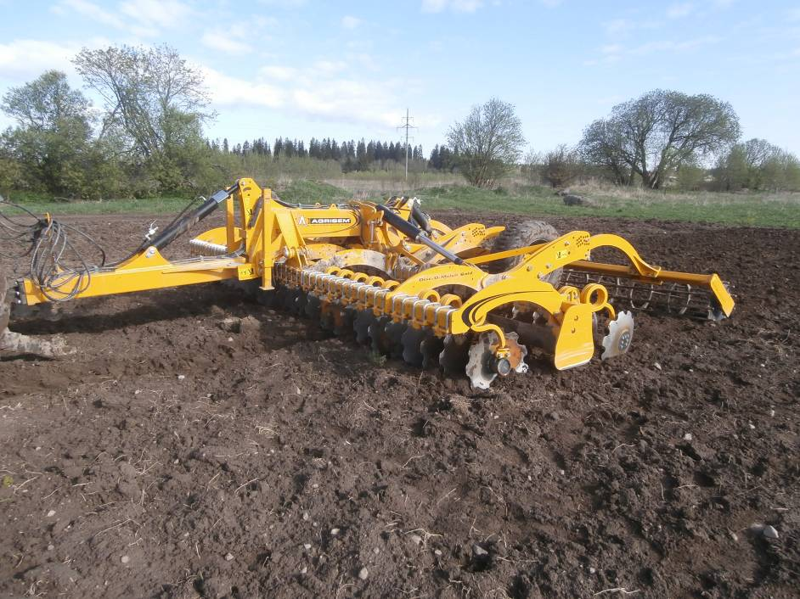

Рисунок 1. Борона дисковая почвообрабатывающая

AGRISEM DOM GOLD 6 (спереди слева).

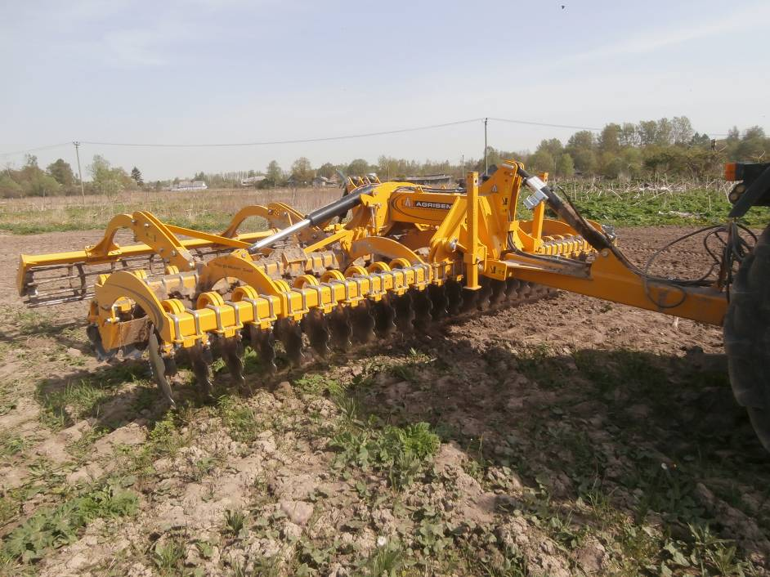

Рисунок 2. Борона дисковая почвообрабатывающая

AGRISEM DOM GOLD 6 (спереди справа).

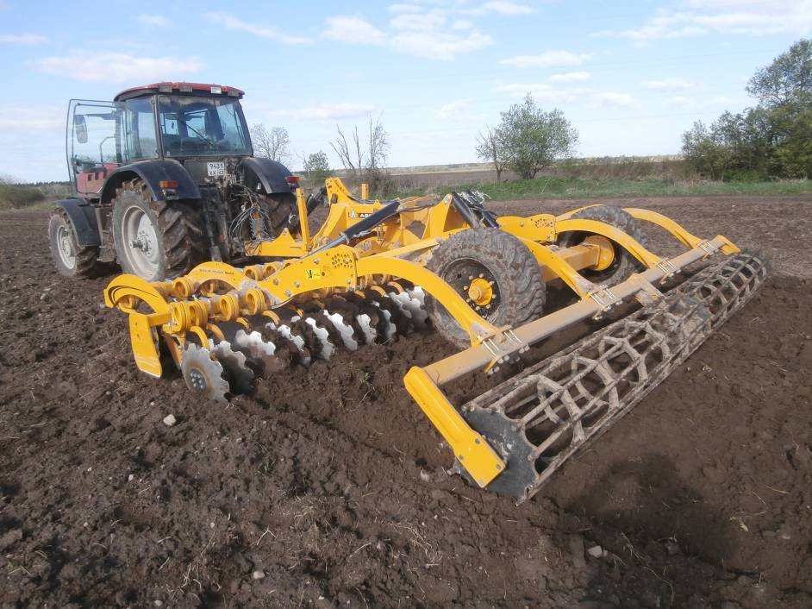

Рисунок 3. Борона дисковая почвообрабатывающая

AGRISEM DOM GOLD 6 в агрегате с трактором
Беларус 2822ДЦ (сзади слева).

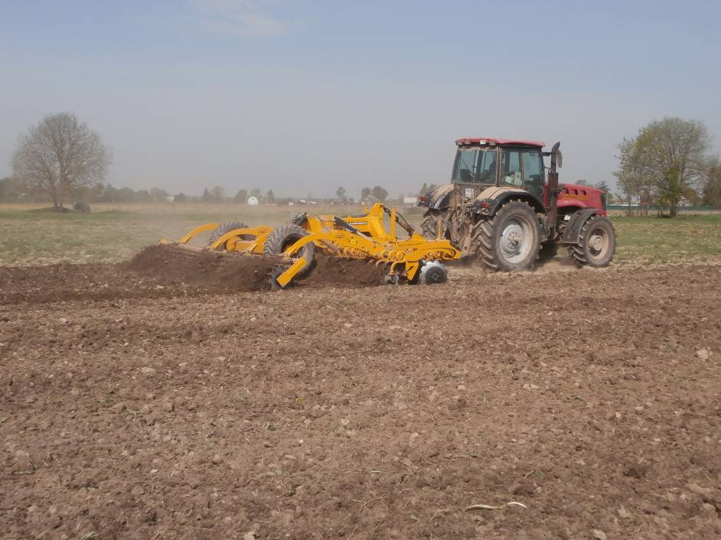

Рисунок 4. Борона дисковая почвообрабатывающая

AGRISEM DOM GOLD 6 в агрегате с трактором
Беларус 2822ДЦ в работе.

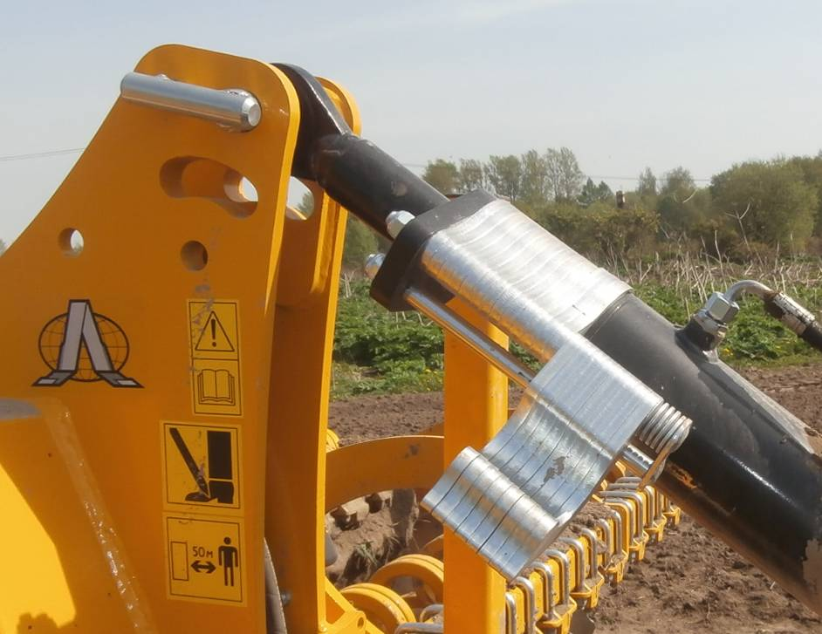

Рисунок 5. Регулировка глубины заглубления передних
дисков при помощи ограничителей хода штока гидроцилиндра.

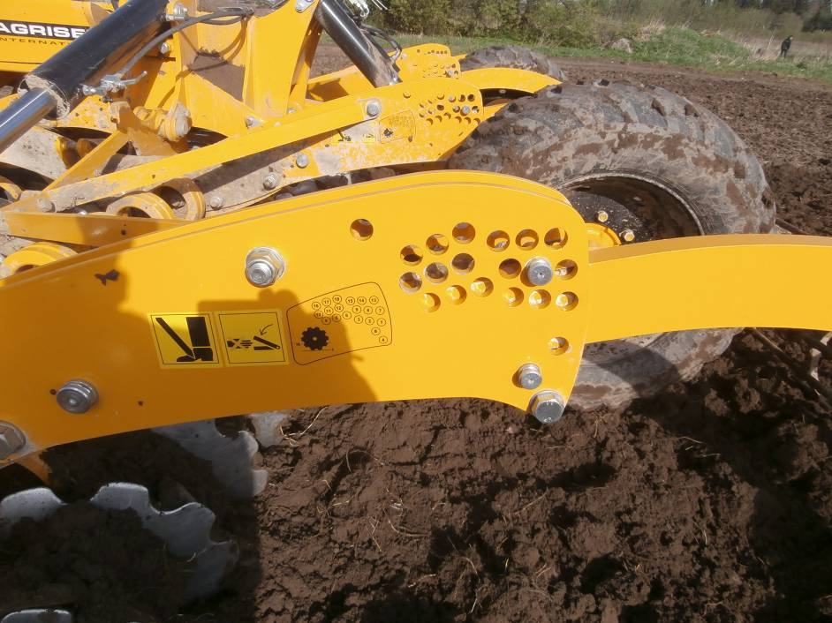

Рисунок 6. Регулировка глубины заглубления задних
дисков при помощи забивных штифтов.

2. УСЛОВИЯ ИСПЫТАНИЙ И РЕЖИМЫ РАБОТЫ МАШИНЫ

Показатель | Значение показателя по:
Показатель | СТО АИСТ 1.12-2006 | данным испытаний
Вид работы | - | предпосевная обработка почвы
Показатели условий:
Тип почвы и название по механическому составу | все типы почв, не засоренных камнями | дерново-подзолистый,  средний суглинок
Рельеф, град. | до 8 / до 10* | 0,5
Микрорельеф, ±см | ровный, волнистый* | 3,8
Влажность почвы, %: | до 27,0 /  до 35*
в слое, см: св. 0-5 | то же | 27,84
5-10 | -"- | 29,74
10-15 | -"- | 28,84
15-20 | -"- | 25,68
Твердость почвы, МПа | до 3,5
в слое, см: св. 0-5 | то же | 0,19
5-10 | -"- | 0,45
10-15 | -"- | 0,46
15-20 | -"- | 0,44
Плотность почвы до прохода, г/см³ | нет данных | 1,01
Засоренность почвы камнями,  шт/ м² | не допускается | 0,83
Средний размер камней, мм | то же | 67
Предшествующая обработка | - | зяблевая вспашка
Режимы работы:
- рабочая скорость, км/ч | 7-12 / до12* | 8,82
- установочная глубина обработки,см | 12/ до12* | 12
- рабочая ширина захвата | 3,6,7,10 / до 7* | 5,67

*) Значение показателей по СТО АИСТ 4.6-2010.
3. РЕЗУЛЬТАТЫ ИСПЫТАНИЙ
3.1. Показатели назначения

Показатель | Значение показателя по:
Показатель | СТО АИСТ 1.12-2006 | данным  испытаний
Техническая характеристика
Агрегатируется (марка трактора) | нет данных | Беларус 2822ДЦ
Привод | отсутствует
Ширина захвата конструкционная, м | нет данных | 5,85
Скорость движения, км/ч
- рабочая | 7-12 / до12* | 8,82
- транспортная | нет данных | до 25
Габаритные размеры изделия, мм:
в рабочем положении
- длина | то же | 6700
- ширина | -"- | 5935
- высота | -"- | 1600
в транспортном положении
- длина | -"- | 6700
- ширина | -"- | 2640
- высота | -"- | 3990
Дорожный просвет, мм | -"- | 350
Общая масса в комплектации  поставки, кг | -"- | не определялась
Функциональные показатели
Производительность за 1 ч, (т, га, ткм):
- основного времени | 0,87-0,9 на 1 м ш.з.* | 5,01  (0,88 на 1 м ш.з.)
- сменного времени | нет данных | 3,74  (0,66 на 1 м ш.з.)
Удельный расход топлива, кг/га | не более 2,41-5,32* | 7,89
Эксплуатационно-технологические
коэффициенты:
- надежности технологического  процесса | не менее 0,99 | 1,0
- использования сменного времени | не менее 0,75* | 0,75
Показатели качества выполнения технологического процесса:
Рабочая ширина захвата, м | 3,6,7,10 / до 7* | 5,67
Глубина обработки, см | 12 / до12* | 14,5
Гребнистость поверхности почвы, см | ±5/не более 3-5* | 2,3
Крошение почвы, содержание фракций размером до 25 мм, % | не менее 90* | 93,8
Плотность почвы,г\см³ | нет данных | 1,04
Забивание, залипание рабочих органов | не допускается | не наблюдалось

*) Значение показателей по СТО АИСТ 4.6-2010.

3.2. Перечень несоответствий машины требованиям НД

Показатель и номер пункта НД | Значение показателя по:
Показатель и номер пункта НД | НД | данным испытаний
Соответствие требованиям ГОСТ Р 53489-2009 | Требуется | Борона дисковая почвообрабатывающая AGRISEM DOM GOLD 6 не соответствует требованиям ГОСТ Р 53489-2009 по 8 пунктам:  - борона не оборудована предохранительной цепью (ГОСТ Р 53489-2009 п.4.3.4);  - места строповки и зачаливания не обозначены (ГОСТ Р 53489-2009 п.4.5.2);  - на бороне отсутствуют световозвращатели, чередующиеся красные, белые и желтые полосы и сигнальные щитки (ГОСТ Р 53489-2009 п.4.6.1);  - на бороне отсутствуют приборы световой сигнализации (ГОСТ Р 53489-2009 п.4.6.2);  - на бороне отсутствует знак ограничения максимальной скорости (ГОСТ Р 53489-2009 п.4.6.3);  - приспособления для безопасной очистки рабочих органов отсутствуют (ГОСТ Р 53489-2009 п.4.9.6);  - места смазки не обозначены символами и указателями (ГОСТ Р 53489-2009 п.4.13.3);  - на видных местах элементов конструкции бороны нанесены символы по технике безопасности. Расшифровка символов по технике безопасности не приведена в руководстве по эксплуатации (ГОСТ Р 53489-2009 п.4.14.1).

4. ЗАКЛЮЧЕНИЕ ПО РЕЗУЛЬТАТАМ ИСПЫТАНИЙ

В результате проведенных испытаний бороны дисковой почвообрабатывающей AGRISEM DOM GOLD 6 установлено:
- из технической документации представлено руководство по эксплуатации и каталог запасных частей на бороны DISC-O-MULCH S35. Руководство по эксплуатации и каталог запасных частей не содержат информации на испытываемый образец бороны AGRISEM DOM GOLD 6. При проведении обкатки бороны отмечается низкое качество изготовления рукавов высокого давления (подтекание масла, вырыв из заделки рукава высокого давления). В целом борона дисковая почвообрабатывающая AGRISEM DOM GOLD 6 имеет удовлетворительное качество изготовления;
- при рабочей скорости движения 8,82 км/ч (по СТО АИСТ 1.12-2006 - 7-12 км/ч) и рабочей ширине захвата 5,67 м производительность бороны дисковой почвообрабатывающей AGRISEM DOM GOLD 6 за час основного времени составила 5,01га (0,88 га на 1 м ш.з. по СТО АИСТ 4.6-2010 –0,87-0,9 га на 1 м ш.з.). Удельный расход топлива за время сменной работы бороны в агрегате с трактором Беларус 2822ДЦ пятого тягового класса составил 7,89 кг/га (по СТО АИСТ 4.6-2010 не более 2,41-5,32; требования СТО АИСТ 4.6-2010 по удельному расходу топлива указаны общие для всех тяговых классов тракторов, а не по каждому в отдельности и для тракторов пятого тягового класса являются завышенными);
- борона дисковая почвообрабатывающая AGRISEM DOM GOLD 6 имеет удовлетворительные эксплуатационно-технологические показатели и показатели качества выполнения технологического процесса на обработке почвы под посев. При установочной глубине 12 см борона обеспечивает среднюю глубину обработки почвы под посев по зяблевой вспашке на 14,5 см. Устойчивость глубины дискования составила 1,3 см (по СТО АИСТ 1.12-2006 - ± 3 см). Гребнистость поверхности почвы после прохода агрегата составила 2,3 см (по СТО АИСТ 1.12-2006 - ±5 см), плотность почвы – 1,04 г/см³. Борона обеспечивает крошение почвы с содержанием в обработанном слое почвы фракции до 25 мм в количестве 93,8% (по СТО АИСТ 4.6-2010 – не менее 90%);
- конструкция бороны дисковой почвообрабатывающей AGRISEM DOM GOLD 6 не соответствует требованиям ГОСТ Р 53489-2009 по 8 пунктам и не обеспечивает безопасные условия эксплуатации;
Достоинства

1. Индивидуальное крепление каждого диска на независимой пружинной стойке предохраняет диск от поломок при наезде на камни и препятствия.
2. Трубчатый каток диаметром 520 мм выравнивает поверхность поля и прикатывает почву сзади дисков.
3. Диски диаметром 610 мм обеспечивают качественное крошение почвы.
4. Полотно-комкодробитель обеспечивает дополнительно крошение комков после переднего ряда дисков.
5. Дефлектор предотвращает образование насыпи почвы с левой стороны.

Недостатки

1. Представлено руководство по эксплуатации и каталог запасных частей на бороны DISC-O-MULCH S35. Руководство по эксплуатации и каталог запасных частей не содержат информации на испытываемый образец бороны AGRISEM DOM GOLD 6.
2. Некачественное изготовление рукавов высокого давления (подтекание масла, вырыв из заделки рукава высокого давления).
3. Недостаточная прочность кронштейнов крепления пружинных стоек (излом кронштейна крепления стойки).
4. Недостаточная прочность проушины штока гидроцилиндра подъема-опускания левой секции (излом проушины штока гидроцилиндра).
5. Усталостный излом стоек дисков.
6. Конструкция бороны дисковой почвообрабатывающей AGRISEM DOM GOLD 6 не соответствует требованиям ГОСТ Р 53489-2009 по 8 пунктам:
- борона не оборудована предохранительной цепью (ГОСТ Р 53489-2009 п.4.3.4);
- места строповки и зачаливания не обозначены (ГОСТ Р 53489-2009 п.4.5.2);
- на бороне отсутствуют световозвращатели, чередующиеся красные, белые и желтые полосы и сигнальные щитки (ГОСТ Р 53489-2009 п.4.6.1);
- на бороне отсутствуют приборы световой сигнализации (ГОСТ Р 53489-2009 п.4.6.2);
- на бороне отсутствует знак ограничения максимальной скорости (ГОСТ Р 53489-2009 п.4.6.3);
- приспособления для безопасной очистки рабочих органов отсутствуют (ГОСТ Р 53489-2009 п.4.9.6);
- места смазки не обозначены символами и указателями (ГОСТ Р 53489-2009 п.4.13.3);
- расшифровка символов по технике безопасности не приведена в руководстве по эксплуатации (ГОСТ Р 53489-2009 п.4.14.1).

5. ВЫВОДЫ

В результате проведенных испытаний импортного образца установлено, что борона дисковая почвообрабатывающая AGRISEM DOM GOLD 6 производства фирмы AGRISEM, Польша соответствует требованиям сельскохозяйственного производства СТО АИСТ 1.12-2006, СТО АИСТ 4.6-2010 по показателям назначения и не соответствует требованиям ГОСТ Р 53489-2009 по показателям безопасности по 8 пунктам.
Эксплуатация бороны дисковой почвообрабатывающей AGRISEM DOM GOLD 6 небезопасна.

Директор ФГБУ "Северо-Западная МИС" В.В.Конюхов

Главный инженер С.М.Нисин

Рук. отдела метрологии
и контроля качества М.Г.Стуликова

Рук. отдела испытаний энергосредств
и почвообрабатывающих машин С.С.Ромашко

Ведущий инженер В.Е. Данилов

Приложение А

Оценка эффективности особенностей конструкции
машины

Описание особенностей конструкции | Оценка эффективности
1. Индивидуальное крепление каждого диска на независимой пружинной стойке предохраняет диск от поломок при наезде на камни и препятствия.  2. Для выравнивания поверхности поля и прикатывания почвы сзади дисков установлен трубчатый каток диаметром 520 мм.  3. Крошение почвы осуществляется дисками диаметром 610 мм.  4. Для дополнительного крошения комков после переднего ряда дисков установлено полотно-комкодробитель.  5. Для предотвращения образования насыпи почвы с левой стороны установлен дефлектор. | 1. Индивидуальное крепление каждого диска на независимой пружинной стойке предохраняет диск от поломок при наезде на камни и препятствия.  2. Трубчатый каток диаметром 520 мм выравнивает и прикатывает почву. Гребнистость почвы составляет 2,3 см, плотность почвы – 1,04 г/см³.  3. Диски диаметром 610 мм осуществляют крошение почвы содержанием фракций размером до 25 мм на 93,8 %.  4. Полотно-комкодробитель обеспечивает дополнительно крошение комков после переднего ряда дисков.  5. Дефлектор предотвращает образование насыпи почвы с левой стороны.

